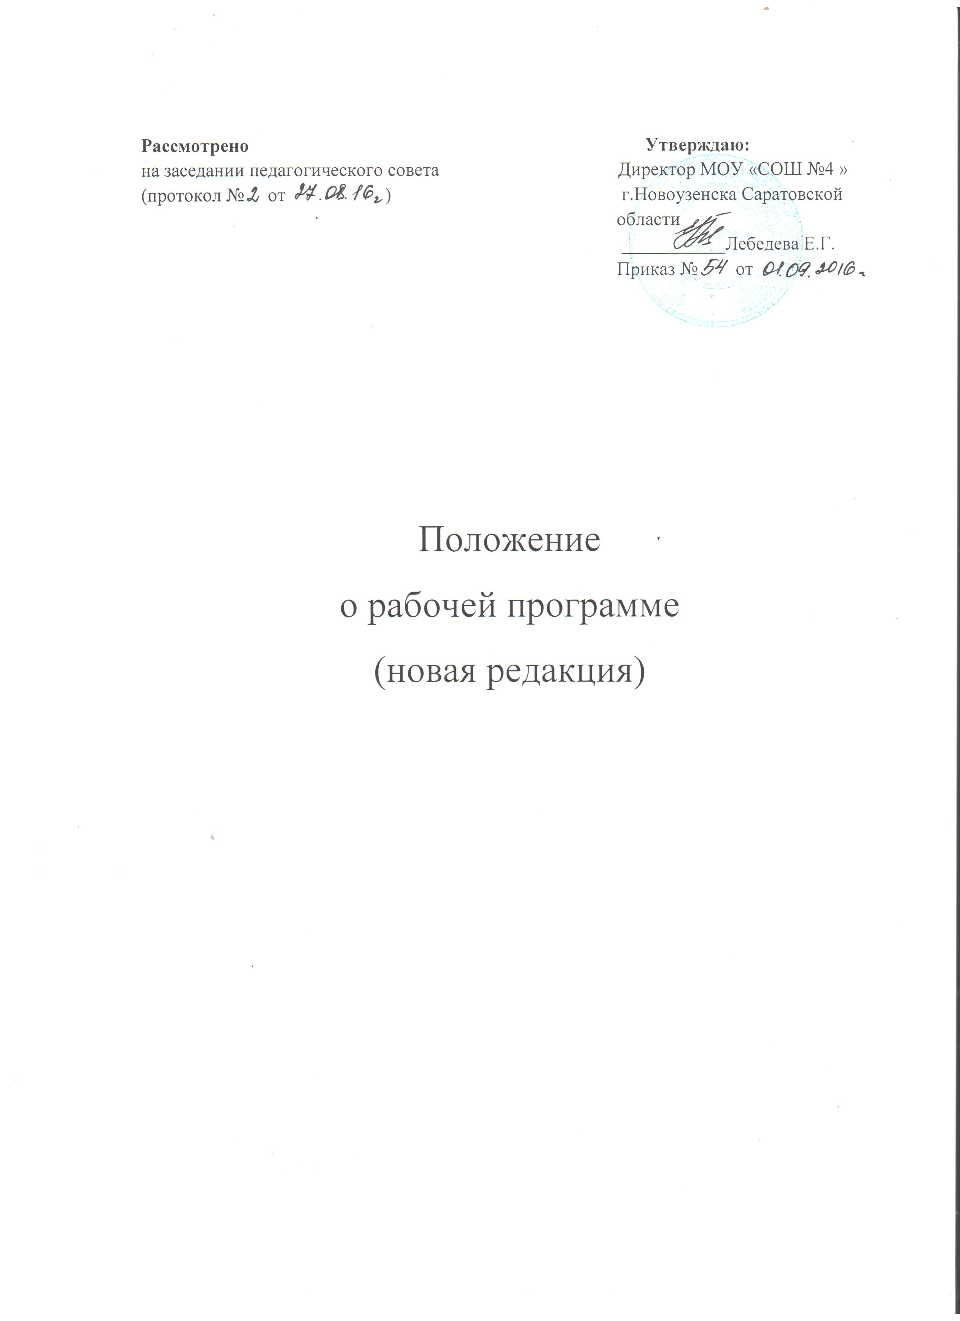
1. Общие положения
1.1. Настоящее Положение разработано в соответствии
-с законом Российской Федерации от 29.12.2012 года № 273 –ФЗ «Об образовании в Российской Федерации»,
-Федеральным компонентом государственного образовательного стандарта (2004 года),
-Федеральным образовательным стандартом начального общего образования (2009 год),
-Федеральным образовательным стандартом основного общего образования (2010 год),
-приказом Министерства образования и науки РФ №1576 от 31 декабря 2015 г. «О внесении изменений в федеральный государственный образовательный стандарт начального общего образования, утвержденный приказом Министерства образования и науки Российской Федерации от 6 октября 2009 г. № 373,
-приказом Министерства образования и науки РФ №1577 от 31 декабря 2015 г. «О внесении изменений в федеральный государственный образовательный стандарт основного общего образования, утвержденный приказом Министерства образования и науки Российской Федерации от 17 декабря 2010 г. № 1897,
-Уставом муниципального МОУ «СОШ №4 г.Новоузенска Саратовской области» и регламентирует порядок разработки и реализации рабочих программ.

1.2. Рабочая программа по учебному предмету — это нормативно-правовой документ, обязательный для выполнения в полном объеме, предназначенный для реализации требований Федерального компонентом государственного образовательного стандарта (2004 года), Федерального государственного образовательного стандарта второго поколения к условиям и результату образования обучающихся на начальном и основном уровнях образования по конкретному предмету учебного плана МОУ «СОШ №4 г.Новоузенска Саратовской области» (далее — Школа).
1.3. Цель рабочей программы - создание условий для планирования, организации и управления образовательным процессом по определенной учебной дисциплине (образовательной области). Программы отдельных учебных предметов должны обеспечить достижение планируемых результатов освоения образовательных программ начального общего, основного общего и среднего общего образования.
1.4. Задачи рабочей программы:
- дать представление о практической реализации компонентов государственного образовательного стандарта при изучении конкретного предмета (курса);
- конкретно определить содержание, объем, порядок изучения учебной дисциплины (курса) с учетом целей, задач и особенностей учебно-воспитательного процесса и контингента обучающихся.
1.5. Основными функциями рабочей программы являются:
- нормативная – программа является документом, обязательным для выполнения в полном объеме;
- содержательная – программа фиксирует состав элементов предметного содержания и универсальных учебных действий, подлежащих освоению обучающимися на уровнях зоны актуального развития и зоны ближайшего развития;
- процессуальная – программа определяет логическую последовательность усвоения элементов содержания, организационные формы и условия обучения;
- оценочная – программа выявляет объекты контроля, уровни усвоения элементов содержания
1.6. Рабочая программа, являясь индивидуальным инструментом педагога, должна определять наиболее оптимальные и эффективные для определенного класса содержание, формы, методы и приемы организации образовательного процесса; учитывать состояние здоровья учащихся, уровень их способностей, характер учебной мотивации, а также возможности педагога и состояние учебно-методического и материально-технического обеспечения образовательного учреждения.
2. Разработка рабочей программы
2.1. Разработка и утверждение образовательных программ относится к компетенции образовательной организации (статья 28 пункт 6 закона Российской Федерации от 29.12.2012 года № 273 –ФЗ «Об образовании в Российской Федерации»)
2.2. Рабочая программа является составной частью образовательной программы Школы, определяющей содержание образования на всех уровнях образования.
2.3. Учитель планирует и осуществляет учебный процесс в соответствии с образовательной программой Школы, разрабатывает рабочие программы по предмету, курсу на основе примерных основных общеобразовательных программ, соответствующих требованиям федеральных образовательных стандартов и обеспечивает их выполнение.
2.4. Рабочие программы составляются на уровень обучения (начальное общее образование, основное общее образование, среднее общее образование) или на класс.
2.5. Рабочая программа разрабатывается на все образовательные предметы, курсы, индивидуально-групповые занятия, кружки.
2.6. Рабочая программа разрабатывается одним учителем или группой учителей (учителя начальных классов, специалистов по данному предмету).
2.7. Ежегодные корректировки рабочей программы осуществляются в соответствии с особенностями класса, и отражаются в пояснительной записке.

3. Порядок рассмотрения, согласования и утверждения рабочей программы.

3.1. Разработанная учителем рабочая программа должна соответствовать:
3.1.1. Рабочая программа по ФГОС начального общего образования:
- ФГОС начального общего образования, с изменениями и дополнениями;
- примерной образовательной программе начального общего образования или авторской программе по предмету;
-образовательной программе начального общего образования МОУ «СОШ №4 г.Новоузенска Саратовской области»;
-учебному плану Школы;
-федеральному перечню учебников;
-настоящему положению.
3.1.2. Рабочая программа по ФГОС основного общего образования:
-ФГОС основного общего образования, с изменениями и дополнениями;
- примерной образовательной программе основного общего образования или авторской программе по предмету;
-образовательной программе основного общего образования МОУ «СОШ №4 г.Новоузенска Саратовской области»;
- учебному плану Школы;
-федеральному перечню учебников;
- настоящему положению.
3.1.3. Рабочая программа по ГОС (2004):
- Федеральному компоненту государственного образовательного стандарта (2004 года),
- примерной образовательной программе основного общего образования или авторской программе по предмету;
-образовательной программе основного общего и среднего общего образования МОУ «СОШ №4 г.Новоузенска Саратовской области»
- федеральному перечню учебников;
- учебному плану Школы;
- настоящему положению.
3.2. Педагог представляет рабочую программу на рассмотрение методическому объединению учителей-предметников на предмет соответствия установленным требованиям. В протоколе заседания методического объединения педагогов-предметников указывается факт рассмотрения и соответствия рабочей программы установленным требованиям. На титульном листе Рабочей программы ставится гриф «Рассмотрено» на методическом объединении. Протокол №…. от ……» с подписью руководителя методического объединения. Рабочая программа согласовывается с заместителем директора по УВР или ВР, утверждается директором школы.
3.3. Рабочая программа утверждается ежегодно до 1 сентября учебного года приказом директора образовательной организации.
3.4. Все изменения, дополнения, вносимые педагогом в рабочую программу в течение учебного года, должны быть согласованы с администрацией образовательной организации.
3.5. Утвержденные рабочие программы предметов учебного плана являются составной частью основной образовательной программы школы, входят в обязательную нормативную локальную документацию образовательной организации и представляются органам управления образованием регионального и муниципального уровней, органам контроля и надзора в сфере образования, педагогическому коллективу, родительской общественности.
3.6. Администрация образовательной организации осуществляет контроль реализация рабочих программ в соответствии с планом внутришкольного мониторинга.
3.7. Педагогический работник несет ответственность за качество составления рабочей программы и ее реализацию.
3.8. Рабочая программа после утверждения хранится у педагогического работника в течение учебного года и предъявляется при подготовке и проведении внутришкольного мониторинга.

4. Структура рабочей программы
4.1. На основании приказа Министерства образования и науки РФ №1576 от 31 декабря 2015 г. «О внесении изменений в федеральный государственный образовательный стандарт начального общего образования, утвержденный приказом Министерства образования и науки Российской Федерации от 6 октября 2009 г. № 373, приказа Министерства образования и науки РФ №1577 от 31 декабря 2015 г. «О внесении изменений в федеральный государственный образовательный стандарт основного общего образования, утвержденный приказом Министерства образования и науки Российской Федерации от 17 декабря 2010 г. № 1897 рабочая программа по предмету содержит следующие разделы:

Титульный лист;
1. Планируемые результаты изучения учебного предмета, курса .
2. Содержание учебного предмета, курса.
3. Тематическое планирование с указанием количества часов, отводимых на освоение каждой темы.

4.2. Структура рабочей программы основного общего образования, среднего общего образования по Стандарту (2004 года) по учебному предмету (курсу) включает в себя следующие разделы:
Титульный лист
1. Требования к уровню подготовки обучающихся
2. Содержание учебного предмета, курса
3. Тематическое планирование с указанием количества часов, отводимых на освоение каждой темы

4.3. Рабочая программа по курсу внеурочной деятельности содержит следующие разделы:
Титульный лист
1. Результаты освоения курса внеурочной деятельности
2. Содержание курса внеурочной деятельности с указанием форм организации и видов деятельности
3. Тематическое планирование

5. Требования к разделам рабочей программы.

5.1. Титульный лист (Приложение 1)
-полное наименование образовательного учреждения в соответствии с Уставом;
-гриф рассмотрения на МО
-гриф согласования программы с указанием даты;
-гриф утверждения программы (с указанием даты и номера приказа директора Школы);
- наименование «Рабочая программа» с указанием предмета;
- уровень общего образования, класс;
- количество часов;
- ФИО учителя, квалификационная категория;
-год составления программы.
На титульном листе рабочей программы курса внеурочной деятельности (приложение 2)указывается:
- полное наименование образовательного учреждения;
-гриф рассмотрения на МО
-гриф согласования программы с указанием даты;
- обязательный гриф «Утверждаю» с указанием даты и номера приказа директора школы.
- наименование «Рабочая программа» внеурочной деятельности»;
- наименование направления внеурочной деятельности;
- название курса;
- класс, количество часов;
- ФИО учителя;

5.2. Пояснительная записка.
Пояснительная записка – должна дать информацию о нормативных документах на основании которых разработана рабочая программа; информацию об УМК.
Пояснительная записка рабочей программы курса внеурочной деятельности конкретизирует:
- нормативные акты и учебно-методические документы, на основании которых разработана рабочая программа;
- возрастную группу обучающихся, на которых ориентированы
занятия;
- цель и задачи программы внеурочной деятельности;
- объём часов, отведенных на занятия.

5.3. Планируемые результаты изучения учебного предмета, курса (ФГОС).
Личностные и метапредметные результаты отражены в ООП. В рабочих программах отражаются только предметные результаты.
В рабочих программах реализующих ГОС (2004 г.) должны быть отражены требования к уровню подготовки учащихся (какие непосредственно результаты должны быть достигнуты по окончанию каждого, конкретного класса).
Результаты освоения курса внеурочной деятельности:
- личностные и метапредметные результаты освоения курса внеурочной
деятельности.

5.4. Содержание учебного предмета, курса.
Содержание учебного предмета, курса – структурный элемент рабочей программы, включающий:
- перечень и название разделов и тем курса;
- необходимое количество часов для изучения раздела, темы;
- содержание учебной темы;
-использование резерва учебного времени.
Содержание курса внеурочной деятельности включает:
-наименование разделов учебной программы и характеристику основных содержательных линий;
- формы организации и виды деятельности (экскурсии, кружки, секции, круглые столы, конференции, диспуты, школьные научные общества, олимпиады, соревнования, поисковые и научные исследования, общественно-полезные практики, постановка и решение проблемных вопросов, игровые моменты, проекты, практические работы, творческие работы, самоанализ и самооценка, наблюдения и т. д.)

5.5. Тематическое планирование.
Тематический планирование – структурный элемент рабочей программы, содержащий: - перечень разделов, тем, последовательность их изучения; - количество часов на изучение каждого раздела и каждой темы; -в том числе контрольных, практических работ,- дата по плану и по факту (графа «по факту» заполняется после проведения урока).
Тематическое планирование курса внеурочной деятельности должно содержать:- темы занятий;- дата по плану и по факту (графа «по факту» заполняется после проведения занятий);- количество часов.

5.6. Авторские рабочие программы
5.6.1. Авторские программы учебных предметов, разработанные в соответствии с ФГОС и с учетом примерной образовательной программы соответствующего уровня образования могут использоваться как рабочие программы по предмету. Изменения и дополнения, внесенные учителем в авторские программы, должны быть отражены в пояснительной записке.
6. Оформление и хранение рабочей программы.
6.1. Текст набирается в редакторе Word for Windows шрифтом Times New Roman, 12 - 14, одинарный межстрочный интервал, переносы в тексте не ставятся, выравнивание по ширине, поля: верхнее, нижнее — 2 см, правое — 3см, левое — 1,5см; центровка заголовков выполняются при помощи средств Word, листы формата А 4. Таблицы вставляются непосредственно в текст. Ориентация страниц – везде книжная (тематическое планирование – можно альбомная). Начинать все разделы с новой страницы
6.2. Один экземпляр рабочей программы в печатном виде сдается администрации Школы, второй экземпляр хранится у учителя.

Приложение 1
Муниципальное общеобразовательное учреждение
«средняя общеобразовательная школа №4 г.Новоузенска
Саратовской области»
«Рассмотрено» на заседании МО  Руководитель МО:  __________ / ______________ /  Протокол № 1 от 25.08.2016 г. | «Согласовано»  Заместитель директора по УВР:  __________________/___________ /  28.08.2016 г. | «Утверждаю»  Директор школы:  ___________ /_______________ /  Приказ № от 28.08.2016 г.

Рабочая программа
По предмету (курсу): русский язык
Уровень общего образования,класс: основное общее образование,6 класс
Количество часов: 70 часов
Учитель: Иванова Мария Петровна,учитель русского языка и литературы, первая квалификационная категория
Год составления программы: 2016-2017 уч.г.

Приложение 2
Муниципальное общеобразовательное учреждение
«средняя общеобразовательная школа №4 г.Новоузенска
Саратовской области»
«Рассмотрено» на заседании МО  учителей гуманитарного цикла  Руководитель МО:  __________ / ______________ /  Протокол № 1 от 25.08.2016 г. | «Согласовано»  Заместитель директора по ВР:  __________________/___________ /  28.08.2016 г. | «Утверждаю»  Директор школы:  ___________ /_______________ /  Приказ № от 28.08.2016 г.

Рабочая программа внеурочной деятельности
Направление внеурочной деятельности: кружок
Название курса: Юный исследователь
Класс,количество часов: 35 часов
Педагог: Иванова Мария Петровна,учитель русского языка и литературы, первая квалификационная категория
Год составления программы: 2016-2017 уч.г.

пример
Пояснительная записка

Рабочая программа по русскому языку для 6 класса составлена в соответствии с
-ФГОС основного общего образования, с изменениями и дополнениями;
- примерной образовательной программой основного общего образования (или авторской программе по предмету);
-образовательной программой основного общего образования МОУ «СОШ №4 г.Новоузенска Саратовской области»;
- учебным планом Школы;
-федеральным перечнем учебников;

Данная рабочая программа реализуется по УМК:
Русский язык. 6 класс. Учеб.для общеобразоват.организаций с прил.на электрон.носителе. В 2 ч. [М.Т.Баранов, Т.А.Ладыженская, Л.А.Тростенцова и др..] – 4 –е изд. – М.: Просвещение, 2014.
Е.А.Ефремова .Рабочая тетрадь по русскому языку.6 класс к учебнику Т.А.Ладыженской, М.Т.Баранова и др. «Русский язык. 6 класс. В 2 ч.» – М.: Просвещение, 2015.

1.Планируемые результаты освоения программы
- представление об основных функциях языка, о роли русского языка как национального языка русского народа, как государственного языка Российской Федерации и языка межнационального общения, о связи языка и культуры народа, о роли родного языка в жизни человека и общества;
- понимание места родного языка в системе гуманитарных наук и его роли в образовании в целом;
- усвоение основ научных знаний о родном языке; понимание взаимосвязи его уровней и единиц;
- освоение базовых понятий лингвистики: лингвистика и ее основные разделы; язык и речь, речевое общение, речь устная и письменная; монолог, диалог и их виды; ситуация речевого общения; разговорная речь, научный, публицистический, официально-деловой стили, язык художественной литературы; жанры научного, публицистического, официально-делового стилей и разговорной речи; функционально-смысловые типы речи (повествование, описание, рассуждение); текст, типы текста; основные единицы языка, их признаки и особенности употребления в речи;
- овладение основными стилистическими ресурсами лексики и фразеологии русского языка, основными нормами русского литературного языка (орфоэпическими, лексическими, грамматическими, орфографическими, пунктуационными), нормами речевого этикета; использование их в своей речевой практике при создании устных и письменных высказываний;
- распознавание и анализ основных единиц языка, грамматических категорий языка, уместное употребление языковых единиц адекватно ситуации речевого общения;
- проведение различных видов анализа слова (фонетического, морфемного, словообразовательного, лексического, морфологического), синтаксического анализа словосочетания и предложения, многоаспектного анализа с точки зрения его основных признаков и структуры, принадлежности к определенным функциональным разновидностям языка, особенностей языкового оформления, использования выразительных средств языка;
- понимание коммуникативно-эстетических возможностей лексической и грамматической синонимии и использование их в собственной речевой практике;
- осознание эстетической функции родного языка, способность оценивать эстетическую сторону речевого высказывания при анализе текстов художественной литературы.

2.Содержание курса

№ | Название раздела,темы | Количество часов для изучения,раздела,темы | Содержание учебной темы
1

- Тематическое планирование
№ | Название раздела,темы | Количество часов для изучения,раздела,темы | Контрольные,практические работы | Дата проведения | Дата проведения
 |  |  |  | план | факт

